 | Académie : |  |  | Session :
 | Examen : |  |  |  | Série :
DANS CE CADRE | Spécialité/option : |  | Repère de l’épreuve :
 | Épreuve/sous épreuve :
 | NOM :
 | (en majuscule, suivi s’il y a lieu, du nom d’épouse)  Prénoms : | N° du candidat ………………..  (le numéro est celui qui figure sur la convocation ou liste d’appel)
 | Né(e) le :
Ne rien Écrire | Appréciation du correcteur  Note :
Il est interdit aux candidats de signer leur composition ou d'y mettre un signe quelconque pouvant indiquer sa provenance.

Baccalauréat Professionnel
Maintenance des Systèmes de Production Connectés
Épreuve E2 PREPARATION D’UNE INTERVENTION
Sous-épreuve E2. a Analyse et exploitation des données techniques

DOSSIER
QUESTIONS-REPONSES
Mainelec

Matériel autorisé :
- L’usage de la calculatrice avec mode examen actif est autorisé
- L’usage de calculatrice sans mémoire, « type collège » est autorisé.

Vous êtes technicien de maintenance dans un entrepôt de préparation de commande.
Une demande d’intervention vous a été envoyée. Vous allez intervenir sur le système de transfert de carton MAINELEC suite à un arrêt du système et l’impossibilité pour l’opérateur de remettre en marche.

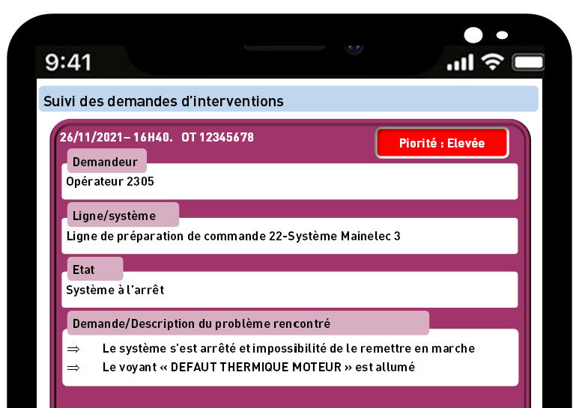

Q1 | Analyse fonctionnelle et structurelle du Mainelec | DTR 2 à 3/15 | Temps conseillé :  15 min

Q1.1 – Compléter l’analyse fonctionnelle ci-dessous
…………………………..
…………………………..

A-0
E:
W:

R :
…………………………..
…………………………..
…………………………..
…………………………..

…………………………..

Q1.2 – Compléter l’analyse fonctionnelle ci-dessous

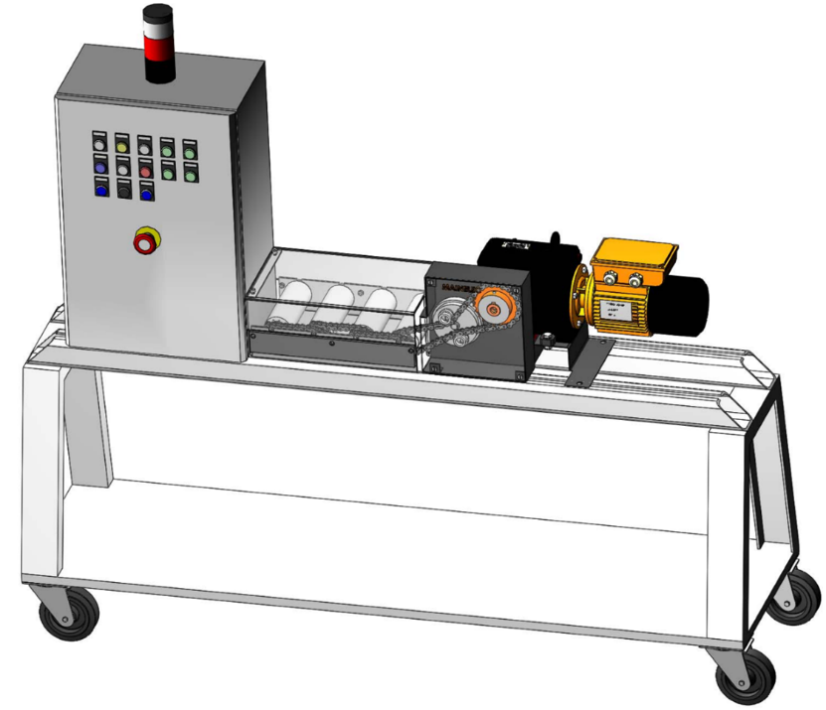
…………………………..
……………………..

……………………..

…………………………………………
……………..

Q1.3 – Compléter l’actigramme ci-dessous

A1

A2

A3

A4
Transformer l’énergie
Réduire la vitesse
Transmettre l’énergie
Convoyer les cartons

……………..
……………..

……………..
……………..

……………..
……………..

……………..
……………..

……………..

Q2 | Etude de fonctionnement | DTR 7 à 8/15 | Temps conseillé :  10 min

Q2.1 – Compléter le grafcet point de vue partie commande
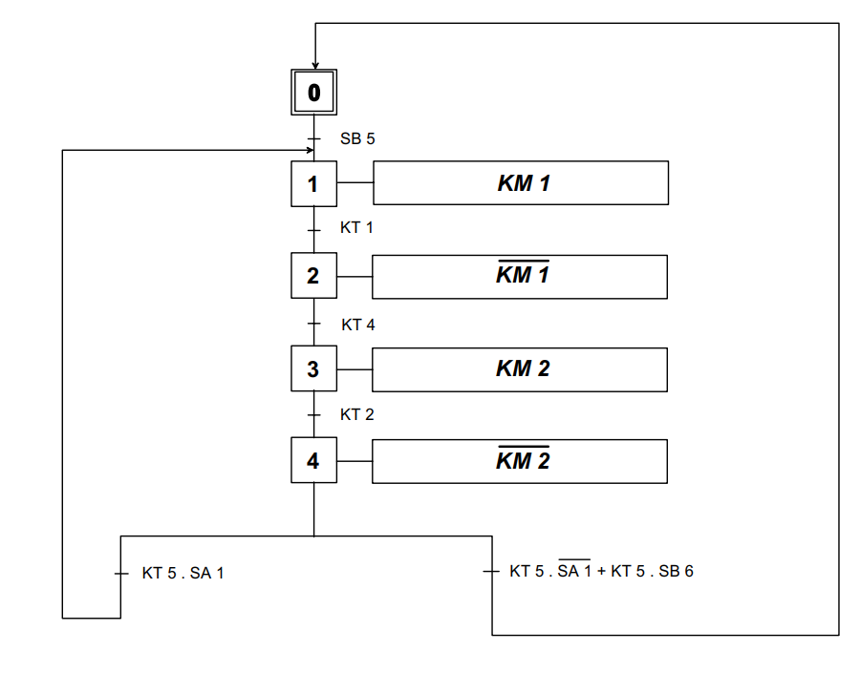

…………………………..
T=5s
KM1

5s/X1
T=10s

10s/X2

…………………………..
T=4s
KM2

4s/X3
…………………………..
T=6s

6s/X4 .cycle par cycle + 6s/X4 . SB6
6s/X4 . cycle continu

Q2.2 – Indiquer par quel moyen est réalisé l’automatisation du Mainelec

Automate programmable

Logique câblée

Q2.3 – Quelle est la désignation du composant KM1-KM2
………………………………………………………….

Q3 | Réglage du relais thermique | DTR 6/15 et de 8 à 11/15 | Temps conseillé :  15 min
Le voyant « DEFAUT THERMIQUE MOTEUR » étant allumé, nous allons vérifier son réglage.

Q3.1– Indiquer le nom et la désignation du composant qui assure la protection thermique du moteur.
……………………………………………………………………………………………………

Q3.2– Dans quel cas un relais thermique peut-il déclencher ?

Défaut d’isolement
Blocage mécanique du moteur
Usure des roulements du moteur
Court-circuit
Blocage de la transmission associée au moteur
Coupure de phase
Q3.3– Quel est intensité nominale du moteur ?

Q3.4– Quel doit être l’intensité de réglage du relais thermique ?

Q3.5– Quel sera le seuil de déclenchement pour un réglage de 1,6 A ?
……………………………………………………………………………………………………
……………………………………………………………………………………………………
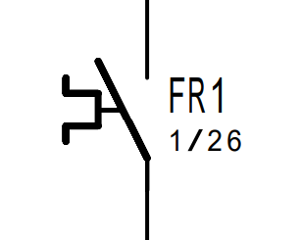
Q3.6- Que va engendrer la fermeture du contact du relais thermique FR1 ?
……………………………………………………………………………………………………………………………………………………
……………………………………………………………………………………………………

Q3.7– Compléter le tableau à l’aide du relais thermique ci-dessous
A quelle intensité est réglé le relais thermique ? | ……………..
Le réglage est-il correct pour la protection du moteur M1 ? | ……………..
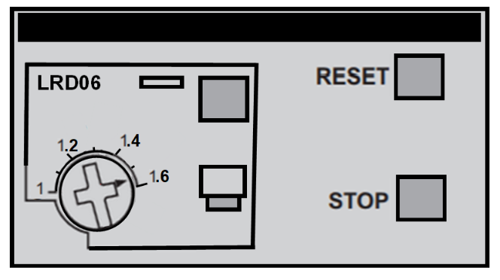

Q4 | Identification de la chaîne d’énergie | DTR 4,5,8,9,10 et 11/15 | Temps conseillé :  10 min

Q4.1– Identifier les composants de la chaîne d’énergie « Transfert des cartons de la position S1 à la position S2
Alimenter
Transmettre
Convertir
Distribuer
Réalisation de l’action
Énergie d’entrée
Ordres

.
We :
400 V
Tri
……………………………………………………………………………………………………………………………………………………
……………………………………………………………………………………………………………………………………………………
Transfert des cartons de la position S1 à la position S2

Réducteur
/Pignon de chaîne/

Prise P17-16A
3 pôles+ Terre
……………………………………………………………………………………………………………………………………………………

………………………………………………………………………………………………………………………………………………………

Q4.2– Indiquer la désignation, les caractéristiques et la fonction des composants ci-dessous

Repère | Désignation et caractéristiques | Fonction
QS1 | …………………………………………………………………………………………………………………………………………………… | ……………………………………………………………………………………………………………………………………………………
TC1 | …………………………………………………………………………………………………………………………………………………… | ……………………………………………………………………………………………………………………………………………………
Fu1 | …………………………………………………………………………………………………………………………………………………… | ……………………………………………………………………………………………………………………………………………………
KT1 | …………………………………………………………………………………………………………………………………………………… | ……………………………………………………………………………………………………………………………………………………
Q5 | Etude de la fonction transmission | DTR 4 à 5/15 | Temps conseillé :  40 min

Après avoir vérifié le réglage du relais thermique, il apparait que celui-ci est correctement réglé. L’hypothèse suivante est un blocage mécanique dans la chaîne de transmission.

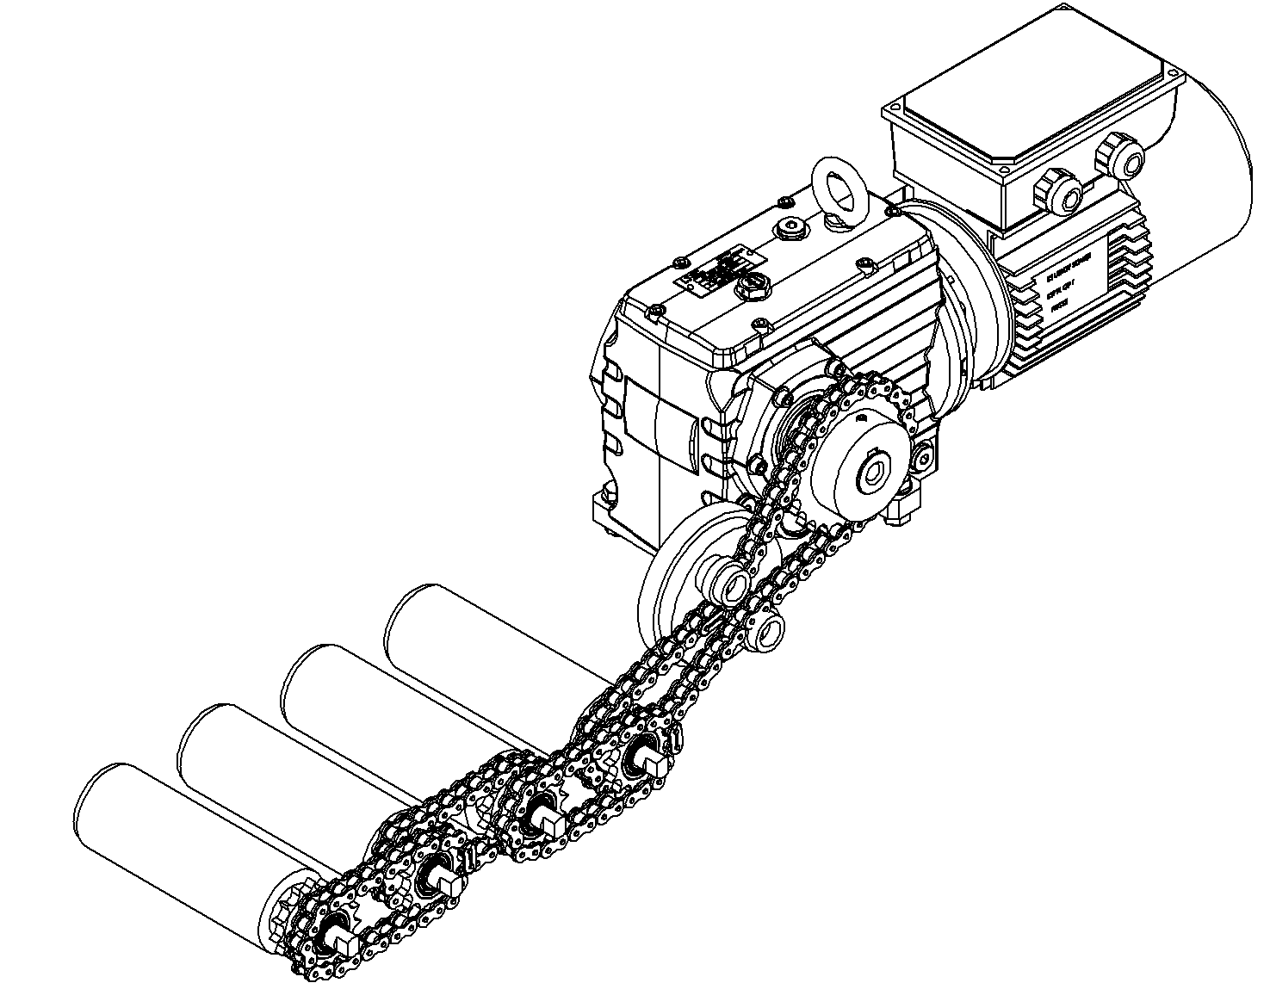
Q5.1– Compléter le nom des éléments de transmission.
……………………………………………………………………………………………………………………………………………………

……………………………………………………

……………………………………………………

……………………………………………………………………………………………………………………………………………………
……………………………………………………

…………………………………………………………………………

……………………………………………………………………………………………………………………………………………………

……………………………………………………………………………………………………………………………………………………

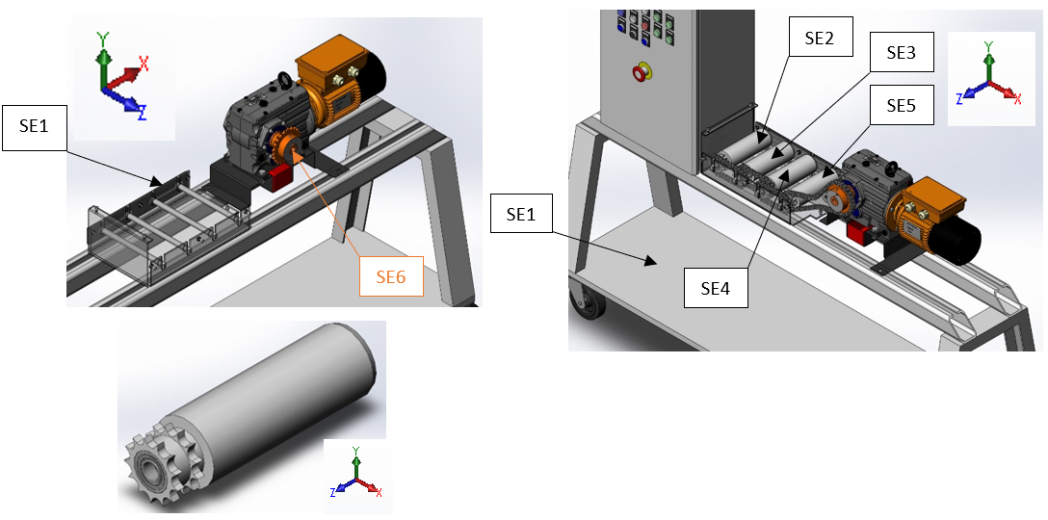
Q5.2 – Compléter les numéros manquants dans les sous-ensembles (sauf SE1) :

SE1 :{ 274 ; 266 ; 253 ; + … } ensemble Bâti (Ne pas renseigner toutes les pièces.)
SE2 :{ 269 ; …… ; ……………………………………………………;……………}
SE3 :{ 269 ; …… ; ……………………………………………………;……………}
SE4 :{ 269 ; …… ; ……………………………………………………;……………}
SE5 :{ 269 ; …… ; ……………………………………………………;……………}
SE6 :{ 264 ; …… ; ……………………………………………………;……………}

Q5.3 – Compléter le graphe des liaisons :
SE2
Proposition de liaisons :
Pivot d’axe X
Pivot d’axe Y
Pivot d’axe Z
Pivot Glissant axe X
Pivot Glissant axe Y
Glissière Axe Z
……………………………………………………

SE1
SE3
……………………………………………………

……………………………………………………
……………………………………………………
……………………………………………………

SE6
SE4
SE5

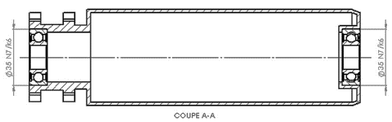
Q5.4 – Calculer l’ajustement entre les roulements et le rouleau ø35 N7 / k6:
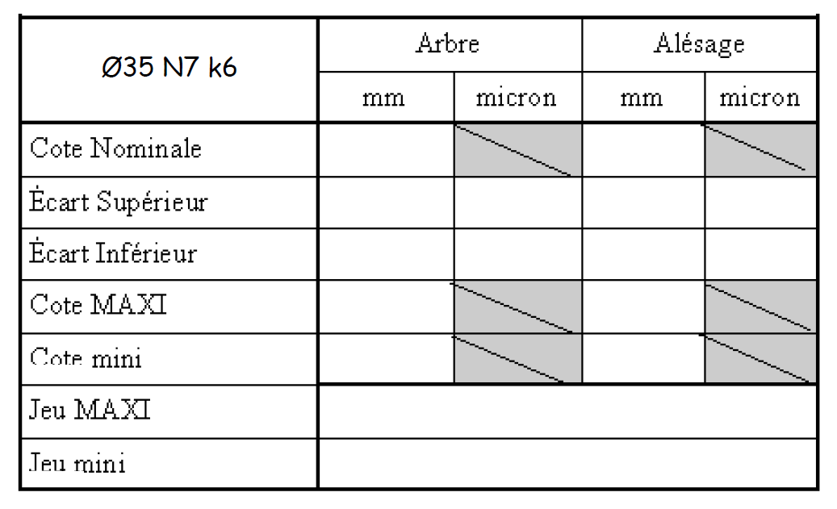
……………………………………………………
……………………………………………………
……………………………………………………
……………………………………………………
……………………………………………………
……………………………………………………
……………………………………………………
……………………………………………………
……………………………………………………
……………………………………………………
……………………………………………………
……………………………………………………
……………………………………………………
……………………………………………………
……………………………………………………
……………………………………………………
Q5-5 – En déduire le type d’ajustement (entourer la bonne réponse).

Q5.6 – Parmi ces hypothèses, quelle sont celles qui peuvent provoquer un déclenchement du relais thermique FR1 ?

Les roulements du moteur M1 sont dégradés
Un enroulement du moteur M1 est en contact avec la masse
Un manque de lubrification du réducteur
Blocage d’un rouleau

Q5.7 - Déterminer la puissance utile en sortie du moteur :
………………………………………………………………………………………………………………………………………………………………………………………………………………………………………………………………………………..…………………………………………………………………………………………

Rappel :
Ps = Pe * η et Ps = Putile
η : rendement
Ps : puissance à la sortie
Pe : puissance à l’entrée

Q5.8 - Déterminer la puissance utile en sortie de réducteur :
………………………………………………………………………………………………………………………………………………………………………………………………………………………………………………………………………………..…………………………………………………………………………………………

Q5.9 – Calculer la vitesse angulaire avec la vitesse de rotation en sortie de réducteur de 62.55 Tr/mn :
………………………………………………………………………………………………………………………………………………………………………………………………………………………………………………………………………………..…………………………………………………………………………………………
ω = $\frac{π ×Ns}{30}$ Avec : ω : vitesse angulaire [Rad/s]
Ns : Vitesse rotation [tr/mn]

Q5.10 - Calculer le couple en sortie de réducteur :
………………………………………………………………………………………………………………………………………………………………………………………………………………………………………………………………………………..…………………………………………………………………………………………
P = C * ω Avec : ω : vitesse angulaire [Rad/s]
Ns : Vitesse rotation [tr/mn]
C : couple [N.m]

Q5.11 – Calculer l’effort F sur la chaine à la sortie du réducteur :

C = F * r Avec : F : force [N]
r : rayon [m]
C : couple [N.m]
d : Ø primitif pignon [mm]
…………………………………………………………………………………………………………………………………………………………………………

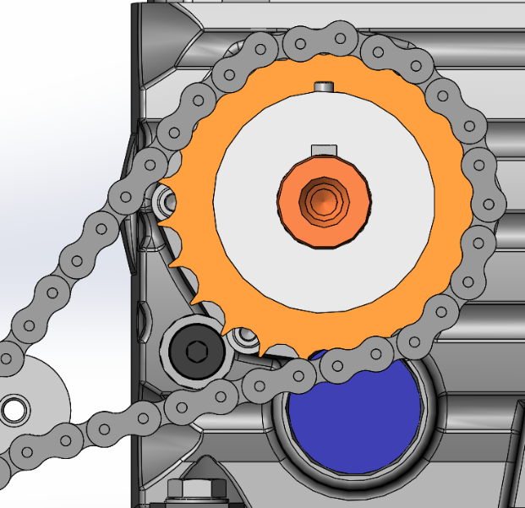

d=105.3 mm

Q6 | Dépose des rouleaux | DTR 4 à 5/13 | Temps conseillé :  10 min

Une dégradation des rouleaux a provoqué un blocage mécanique de la transmission au passage d’un carton, il est nécessaire de remplacer les rouleaux.

Q6.1 – Compléter la gamme de dépose des rouleaux avec leur arbre.

N° | Désignation de l’opération
1 | Dévisser les 4 vis de maintien du carter plexiglass pignon
2 | Déposer le carter plexiglass pignon  ……………………………………………………………………………………………
3 | Retirer l’agrafe de l’attache rapide 268 la chaine 265
4 | Déposer l’attache rapide et la chaine.  ……………………………………………………………………………………………
5 | Dévisser les vis du carter plexiglass des rouleaux  ……………………………………………………………………………………………
6 | Déposer le plexiglass des rouleaux
7 | Dévisser les vis des plaques guide arbre de rouleau  ……………………………………………………………………………………………
8 | Dépose des plaques guide arbre de rouleau  ……………………………………………………………………………………………
9 | Retirer les agrafes des attaches rapides des chaînes de transmission rouleau  ……………………………………………………………………………………………
10 | Déposer les attaches rapides et les chaînes de transmission rouleau rouleau
11 | Déposer les rouleaux avec leur arbre  ……………………………………………………………………………………………

Q7 | Préparation impression 3D | DTR 12 à 13/13 | Temps conseillé :  10 min

Dans le but de prolonger la durée de vie des rouleaux vous envisagez de créer une garniture à l’aide d’une imprimante 3D

Q7.1 – Compléter le croquis du rouleau à l’aide du document fournisseur
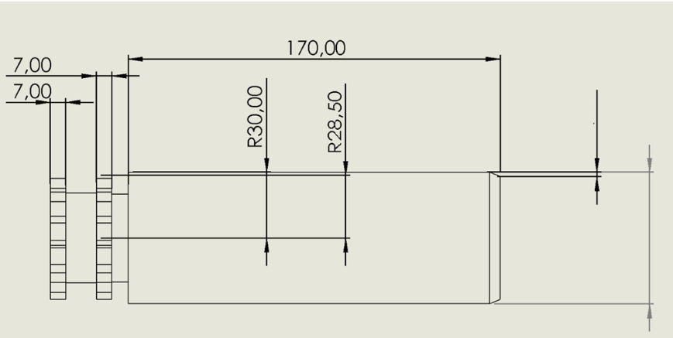
REFERENCE DES ROULEAUX :
……mm
317033.M10 L200

……mm

Q7.2 – Quel type de filament peut-on utiliser afin d’avoir une garniture assez flexible qui offre une grande résistance à l’impact des cartons
……………………………………………………………………………………………………..

Q7.3 – Régler les paramètres d’impression pour imprimer la garniture en TPU

 
 

